
Šolski center Novo mesto
Srednja elektro-računalniška šola in tehniška gimnazija
Šegova ulica 112
8000 Novo mesto

Spletna stran za rezervacije
in storitve

Avtor: Gregor Gegič, R4c
Mentor: Jernej Kastelic

Zahvala: Jernej Kastelic, Simon Vovko, Luka Šepic

Povzetek in ključne besede
Moj izdelek za četrti predmet je spletna stran za rezervacija športnih igrišč. Z uporabo html, CSS, JavaScript, sql in php-ja sem ustvaril spletno stran, ki deluje tako na računalnikih kakor na telefonih. Uporabnik ima možnost rezervacije in tudi izbris rezervacije iz poljubnega igrišča od ene do druge polne ure in število ur omeji uporabnik, ki je to igrišče ustvaril. Uporabnik lahko doda ali odstrani svoja igrišča kadarkoli koli si želi.
Ključne besede:
Podatkovna baza -> skupek urejenih podatkov
Php -> del kode, ki se izvede na strežniku
Obrazec -> čez obrazec pošljemo vnesene podatke iz html v php
Spremenljivka -> del kode v katero lahko shranimo poljuben podatek

VSEBINA
1 Uvod 1
2 Jedro 1
2.1 Teoretični del 1
2.1.1 HTML 1
2.1.2 CSS 1
2.1.3 PHP 2
2.1.4 SQL 2
2.1.5 JavaScript 3
2.1.6 Bootstrap 4
2.2 Praktični del 4
2.2.1 Podatkovna baza 4
2.2.2 Registracija 5
2.2.3 Prijava 8
2.2.4 Navigacijska vrstica 10
2.2.5 Noga 11
2.2.6 Index 12
2.2.7 Rezerviranje 14
2.2.8 Moje rezervacije 19
2.2.9 Moja igrišča 21
2.2.10 Ustvari igrišče 23
3 Zaključek 26
4 Viri 27

Slika 1/Podatkovna baza 10
Slika 2/Obrazec registracije 11
Slika 3/Enakost gesli 12
Slika 4/Nov uporabnik 13
Slika 5/Obrazec prijave 13
Slika 6/Prijava 14
Slika 7/Navigacijska vrstica 15
Slika 8/Izpis 15
Slika 9/Onemogočen enter 16
Slika 10/Noga 16
Slika 11/CSS noge 17
Slika 12/Iskanje 18
Slika 13/Prikaz igrišč 18
Slika 14/Opis igrišča 19
Slika 15/Naslednjih 6 dni tabela 20
Slika 16/Odpre - Zapre 20
Slika 17/Rezervirano 20
Slika 18/Izbira casa 21
Slika 19/Popup 21
Slika 20/Popup funkcija 22
Slika 21/Registracija.php 23
Slika 22/Prikaz rezervacij 24
Slika 23/Izbris registracije 24
Slika 24/Ni prijavljen 24
Slika 25/Igrisca 25
Slika 26/Moja igrisca zgradba 26
Slika 27/Izbris igrišča 26
Slika 28/Ustvari igrišče zgradba 27
Slika 29/Primerjava časov 28
Slika 30/Priprava novega igrišča 28
Slika 31/Ustvari igrišče 29

Uvod
Za svojo temo sem si izbral zelo splošno temo, ki mi bo kasneje dala več možnosti, da ustvarim karkoli hočem. Čez nekaj časa sem se končno odločil za temo rezervacije športnega igrišča. Cilji moje naloge so bili narediti spletno stran, ki bi bila uporabna na večjih in manjših zaslonih, stran, ki bi imela približno dobro narejeno uporabniško izkušnjo, ter stran, ki bi delala brez velikih problemov. Naloga vsebuje možnost ustvarjanje računa in da se vanj tudi prijavimo, da so podatki varno shranjeni, lahko uporabnik rezervira igrišča po želji in možnost ustvarjanja svojega igrišča. V nalogi bom uporabljal tehnologije html, CSS, php, SQL, JavaScript in Bootstrap.

Jedro

Teoretični del

HTML
HTML ali HyperText Markup Language je standardni označevalni jezik za ustvarjanje spletnih strani. Omogoča ustvarjanje in strukturiranje odstavkov, povezav itd. z uporabo oznak in atributov. Povprečna spletna stran vsebuje več različnih HTML strani kot domača stran, stran o nas in kontaktna stran, ki imajo vsaka svojo ločeno HTML datoteko. HTML dokumenti so datoteke, ki imajo končnico .html ali .htm. Spletni brskalnik to datoteko prebere in njeno vsebino prikaže, tako, da jo vidijo uporabniki interneta. Vse HTML strani vsebujejo HTML elemente, ki so gradniki spletne strani. Vsaka oznaka spletnemu brskalniku pove, kje se element začne in konča, medtem ko atribut opiše značilnosti elementa (S., 2023).

CSS
CSS pomeni Cascading Style Sheets (slojne slogovne predloge) in se uporablja za stiliziranje elementov, napisanih v označevalnem jeziku, kot je HTML. CSS loči vsebino od vizualne predstavitve spletnega mesta. Razmerje med HTML in CSS je tesno povezano, saj je HTML temelj spletne strani, CSS pa obsega vso estetiko celotne spletne strani. CSS bistveno izboljša spletne strani tako, da loči slog od strukture HTML, kar omogoča čistejšo in lažje vzdržljivo kodo. Brez CSS-a spletne strani izgledajo osnovno in neprivlačno, kar je opazno, ko CSS ne naloži pravilno, kar povzroči preproste, brezbarvne oblike. S stiliziranjem v ločeni datoteki CSS poenostavi HTML in zmanjša napake, ponuja obsežne možnosti prilagajanja, ki so v sodobnem spletnem razvoju postale bolj nujnost kot dodatek (G., 2023).

PHP
PHP je odprtokodni strežniški programski jezik, ki se pogosto uporablja za ustvarjanje spletnih strani, aplikacij in sistemov za upravljanje odnosov s strankami. Lahko se vključi v HTML, kar poenostavlja kodo HTML in ohranja njegovo priljubljenost med razvijalci. PHP izstopa na treh glavnih področjih: strežniško programiranje, programiranje prek ukazne vrstice in pisanje namiznih aplikacij. Za strežniško programiranje so potrebni PHP razčlenjevalnik, spletni strežnik in brskalnik, zaradi česar je PHP primeren za začetnike, ki raziskujejo to področje.
Programiranje prek ukazne vrstice s PHP je uporabno za časovno načrtovane naloge v Linuxu in Windowsu ter učinkovito za preprosto obdelavo besedila. Čeprav ni najboljša izbira za namizne aplikacije, PHP naprednim spletnim razvijalcem ponuja več možnosti kot mnogi konkurenti. Poleg tega je PHP spreten pri opravilih, kot so zbiranje podatkov iz obrazcev, šifriranje podatkov in upravljanje s piškotki. Njegova združljivost z vsemi glavnimi operacijskimi sistemi dodatno povečuje njegovo uporabnost, saj razvijalcem omogoča programiranje na kateri koli platformi (Toal, 2023).

SQL
SQL (Structured Query Language) je specializiran programski jezik, zasnovan za upravljanje in manipulacijo podatkov v relacijskih podatkovnih bazah, kot so MySQL, SQL Server, Oracle in PostgreSQL. SQL omogoča učinkovito shranjevanje podatkov, obdelavo poizvedb in robustno varnost. Vključuje ukaze za definicijo podatkov, manipulacijo, poizvedovanje in nadzor, ki podpirajo naloge, kot so ustvarjanje tabel, pridobivanje zapisov in upravljanje dostopa do podatkovnih baz. SQL je ključnega pomena za sodobne podatkovne baze in služi različnim industrijam, saj olajšuje upravljanje in analizo podatkov. Prav tako vključuje funkcije za nadzor transakcij in deljenje podatkov, ki zagotavljajo integriteto podatkov in usklajevanje med sočasnimi uporabniki. Poleg tega SQL-ova sposobnost opisovanja organizacije podatkov namesto proceduralnih korakov omogoča dostopnost in učinkovitost tako za administratorje podatkovnih baz kot za razvijalce. Kljub nekaterim neskladjem SQL ostaja standard za interakcijo z relacijskimi podatkovnimi bazami (varshachoudhary, 2023).

JavaScript
JavaScript je vsestranski skriptni jezik, ki je bistven za ustvarjanje dinamičnih in interaktivnih spletnih strani. Deluje skupaj z HTML in CSS, s čimer izboljšuje funkcionalnost spletnih strani z lastnostmi, kot so animacije, pojavnimi okni in neposrednimi posodobitvami vsebine. Predstavljen s strani Brendana Eicha leta 1995, je JavaScript hitro postal osnovno orodje za razvijalce, ki so želeli obogatiti spletno izkušnjo. Danes 98,4% spletnih strani uporablja JavaScript, izkoriščajoč njegove sposobnosti izvajanja na strani odjemalca za zagotavljanje interakcij v realnem času brez komunikacije s strežnikom.
JavaScript je prav tako ključen pri razvoju mobilnih aplikacij, ustvarjanju iger in strežniškem programiranju, zahvaljujoč ogrodjem, kot je Node.js. Njegova sposobnost delovanja na različnih platformah in podpora vseh glavnih brskalnikov JavaScriptu dajejo univerzalno vrednost. Kljub morebitnim težavam s hitrostjo zaradi obsežne uporabe, učinkovita implementacija JavaScripta lahko znatno izboljša uporabniško izkušnjo, ne da bi pri tem ogrozila funkcionalnost spletnega mesta. Knjižnice in ogrodja razširjajo njegovo uporabnost, saj omogočajo hitro razvijanje robustnih spletnih in mobilnih aplikacij. Vloga JavaScripta v sodobnem spletnem razvoju je nepogrešljiva, saj oblikuje način interakcije z vsebinami na spletu (Paruch, 2023).

Bootstrap
Bootstrap je brezplačen, odprtokoden okvir za izdelavo odzivnih spletnih strani, prilagojenih mobilnim napravam. Poenostavlja razvoj spletnih strani z vnaprej pripravljenimi komponentami HTML, CSS in JS. Razvijalci ga lahko prilagajajo z uporabo Sass ali upravljajo z orodji za upravljanje paketov, kot je npm. Značilnosti vključujejo odzivni mrežni sistem, združljivost z brskalniki in obsežno dokumentacijo, vendar je potrebna previdna prilagoditev, da se izognemo enoličnosti in nepotrebni obsežnosti. Ključne datoteke vključujejo Bootstrap.css, Bootstrap.js in Glyphicons. (Alexandrea, 2023)

Praktični del

Podatkovna baza
Podatkovna baza spletne strani vsebuje 3 table: uporabnik, rezervacija in igrišče. Tabela uporabnik je namenjena shranjevanju podatkov uporabnika kot e-mail, geslo(atribut pass), ime(name) in priimek(lname). V tabeli rezervacija shranimo čas in datum rezervacije vezana je pa na uporabnika z relacijo 1:m ter na tabelo igrišča z relacijo 1:1, v tabli igrisce so pa shranjeni podatki o igrišču kakor njegovo ime, njegov naslov, kdaj se odpre in zapre ter tuji ključ tabele uporabnik. Poleg tega pa imajo vse tabele primarni ključ z imenom ID in vključeno omejitvijo auto_increment, kar temu polju ob vsakem novem zapisu generira novo število, ki je za 1 večje od prejšnjega (W3Schools, W3Schools, neznano).
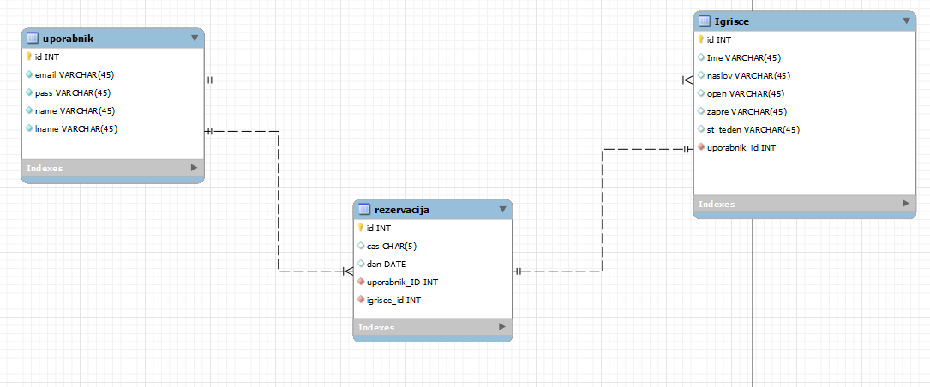
Slika 1/Podatkovna baza
Podatkovni bazi sem pa dodal uporabnika z imenom uporabnik, ki lahko uporablja samo »SELECT«, »INSERT«, »UPDATE« ter »DELETE«, s katerim bom čez spletno stran dostopal do podatkov.

Registracija
Ta spletna stran vsebuje obrazec za registracijo uporabnika, oblikovan z uporabo Bootstrapa, ogrodja, ki pomaga pri ustvarjanju odzivnih spletnih postavitev. Obrazec uporablja Bootstrapovo mrežno sistem z razredi, kot so `col-1`, `col-10` in `col-md-4`, da obrazec centrirano postavi na stran in ga naredi odzivnega na različnih napravah. Oblikovan z kombinacijo Bootstrap razredov, kot so `form-control`, `border-dark-subtle`, `shadow`, `p-3`, `mb-5`, `bg-body-tertiary` in `rounded`, obrazec dosega moderen in vizualno privlačen videz.

Sam obrazec vsebuje polja za vnos imena, priimka, e-pošte in gesel uporabnika, z dodatnim poljem za potrditev, vsako znotraj `div` oznake `input-group` za boljšo organizacijo in stilsko obrobljeno z `my-2`. Glavni elementi interakcije so izpostavljen gumb "Register", ki zavzema celotno širino obrazca, in sekundarna navigacijska povezava, stilizirana znotraj oznake `<h6>`, ki usmerja uporabnike na stran za prijavo, če že imajo račun. Ta nastavitev zagotavlja, da obrazec ni samo funkcionalen, ampak tudi prilagodljiv različnim velikostim zaslona in vhodom uporabnikov.
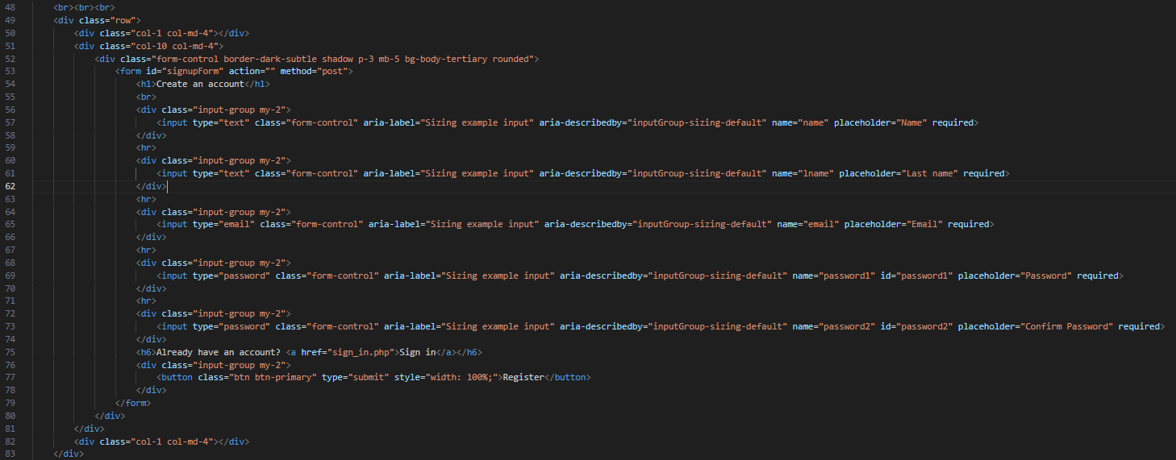
Slika 2/Obrazec registracije

Za potrditev gesla sem uporabil JavaScript, ki sem ga vstavil na dno telesa, ki je začel delovati, ko se je naložila celota vsebina HTML dokumenta. To sem dosegel tako, da je sem uporabil funkcijo addEventListener() in vanjo vstavil DOMContentLoad (Kantor, 2022). Ko se spletna stran naloži se v spremenljivki password1 in password2 shranijo vrednosti vnosnih mest za gesla. Z še dvema funkcijama addEventListener(), v katera sem vstavil spremenljivki password1 ter password2 skripa ob vsakem kliku gumba preveri dolžilo vsakega elementa in če sta si enaka in če si nista enaka in dolžina katerega koli od njiju manjša od 6 se obroba nastavi na rdeče, v takem primeru pa obrazca ne moremo poslati naprej.
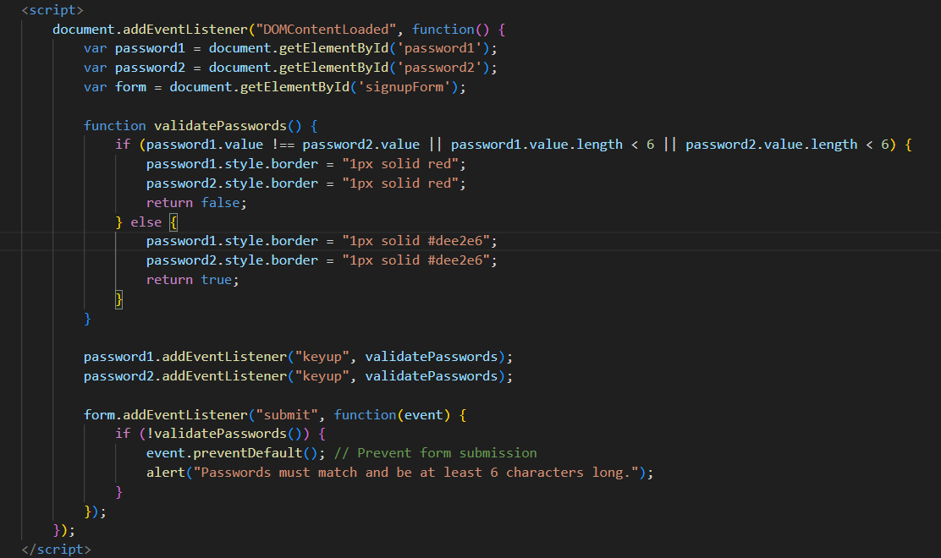
Slika 3/Enakost gesli

Zadnji del registracija je pa php del, ki se nahaja na vrhu dokumenta in poskrbi, da se podatki varno pošljejo v podatkovno bazo. Koda najprej s pogojnim stavkom preveri, če je bil uporabljen post in če je nadaljuje s kodo. V nadaljnjem delu kode se povežemo na podatkovno bazo z imenom 4predmet na našem lokalnem računalniku na uporabnika imenovan uporabnik z geslom »u]nIRxgu_(9EfWj!« . Po tem ko preverimo, da ni prišlo do napak se nam podatki iz obrazca shranijo v spremenljivke, ki jih bomo kasneje poslali na bazo. Na našem geslu uporabimo hash, da bo geslo varno zapisano in nato z uporabo funkcije prepare pošljemo podatke na podatkovno bazo in skupaj s tem preprečimo sql injection-e.
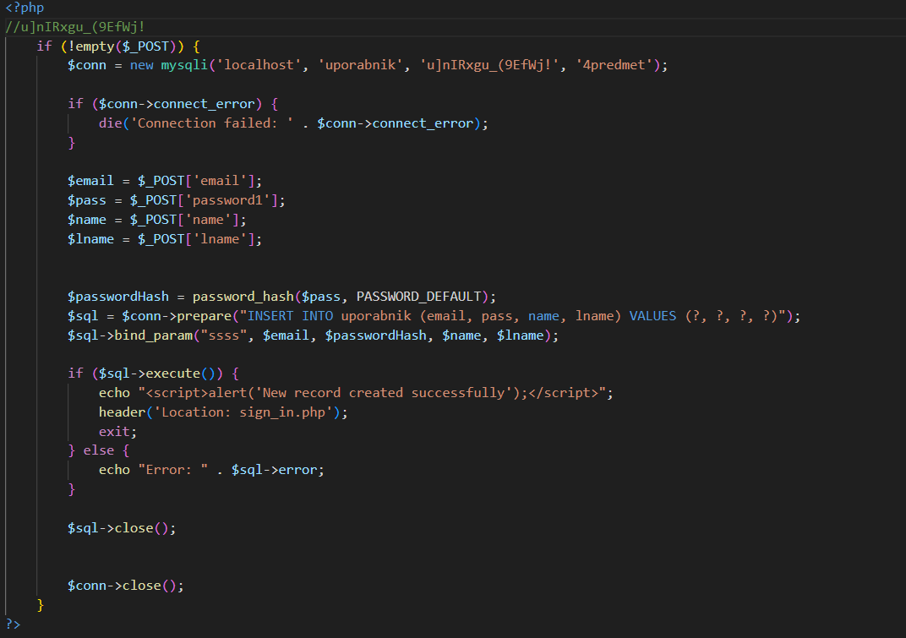
Slika 4/Nov uporabnik

Prijava
Zgradba obrazca za prijavo je praktično identičen obrazcu za registracijo, samo da ima samo 2 vnosna mesta, eden za e-mail in drug za geslo, del, ki te vpraša, če še nisi registriran in zraven besedilo, ki piše »register« in ko nanj pritisnimi nas odnese na stran za registracijo ter gumb, ki ko ga kliknimo sproži post in zraven tudi php del kode.
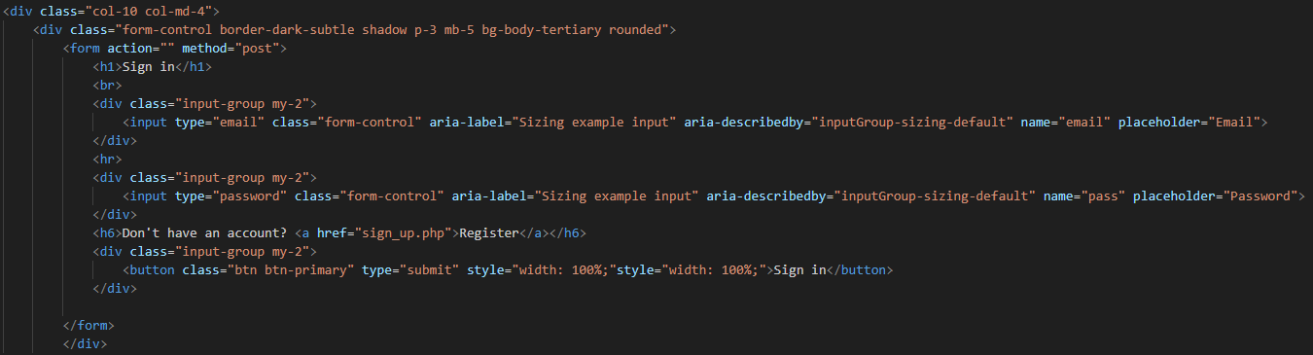
Slika 5/Obrazec prijave
Ko so podatki poslani se povežemo na našo podatkovno bazo in preverimo če je povezava vzpela. Naša vnosa se pretvorita v primerne vnose za v podatkovno bazo s funkcijo real_escape_string. Nato s sql ukazom izpišemo vse uporabnike, ki imajo e-mail enak temu, ki smo ga vpisali, če takih več kot 0 in je vpisano geslo enako temu, ki je shranjeno v podatkovni bazi se nam v sejo shrani id našega računa, naš e-mail ter »loggedin«, ki ima vrednost »true« ter nas pošlje naprej na stran »index.php« oz. našo glavno stran. Če geslo ni enako temu, ki je shranjeno v bazi ne nam zapiše, da geslo ni pravilo, če pa ne najde takega e-naslova, pa to izpiše.
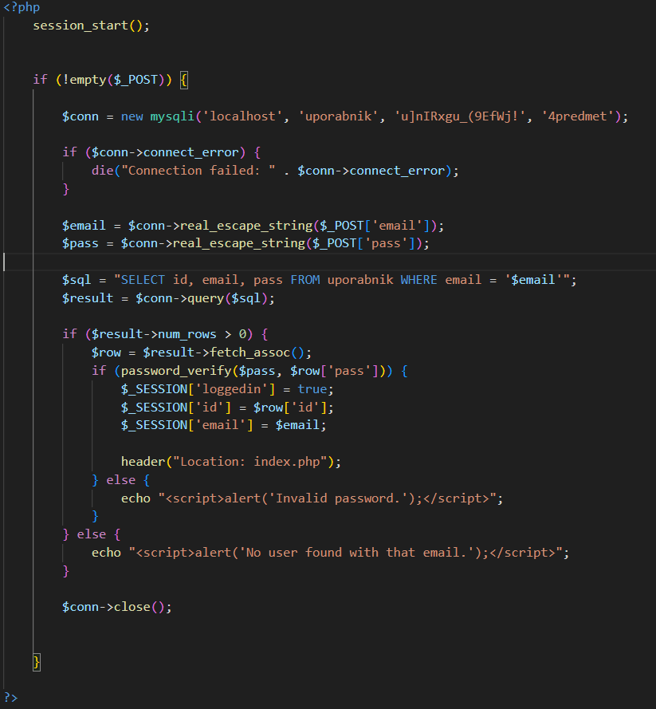
Slika 6/Prijava

Navigacijska vrstica
Navigacijska vrstica, se pojavi na vsaki strani razen za prijavo in registracijo. Nahaja se na vrhu strani, ima temno sivo barvo in vsebuje 2 elementa, ki sta enakomerno razporejena čez vrstico. Na levi strani je gumba, ki ko ga pritisnimo nas odpelje na index.php in na desni spustni seznam, ki ima 3 elemente: »My Reservations«, »My courts« in »Logout«. Ta se pojavi če je vrednost »loggedin«, ki je shranjena v seji nastavljena in če je njena vrednost »true«, če pa to ni res se pa tam namesto spustnega seznama pojavi rdeč gumb »log out«, ki nas izpiše iz spletne strani.
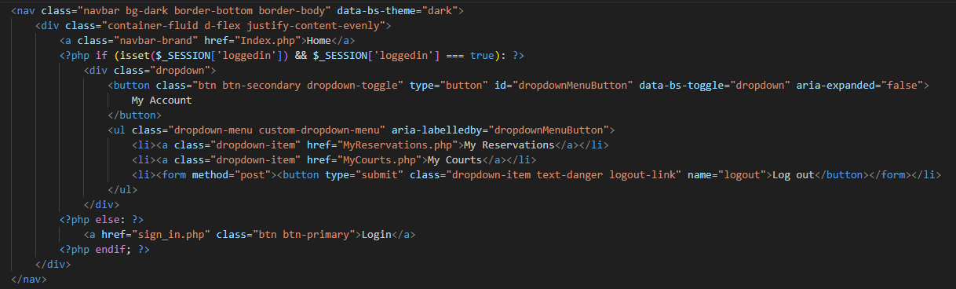
Slika 7/Navigacijska vrstica
Ko pritisnemo na gumb za izpis, v php kodi preverimo, če je vrednost logout nastavljena in če je izbriše vse podatke v naši seji in nas vrne nazaj na »index.php«.
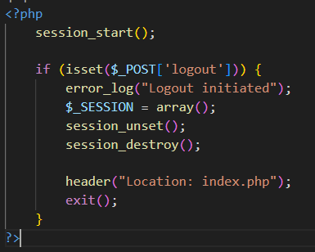
Slika 8/Izpis
Vsebuje pa tudi skrit obrazec in JavaScript, ki prepričuje, da se odjavimo iz spletne strani če samo pritisnemo gumb »enter«. To naredi, tako da preveri če je bil pritisnjen gumb »enter« in ko je prepreči sprožitev obrazca za prijavo.
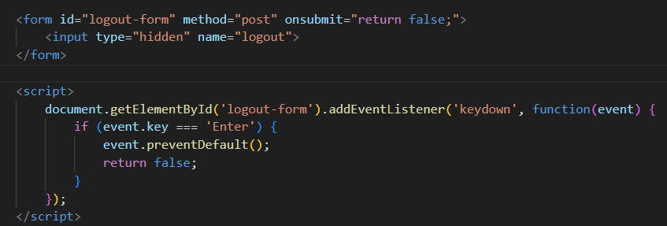
Slika 9/Onemogočen enter

Noga
Noga spletne strani se vedno nahaja na dnu strani in se pojavi na enakih straneh kot navigacijska vrstica torej na vseh straneh poleg za registracijo in prijavo. Vsebuje tekst »@ 2024 Gegic 4 Predmet«, povezavo na stran »about us« in povezavo na e-naslov čez katerega sem lahko kontaktiran. Ko sta povezavi pod miško postaneta podčrtana za belo črto.
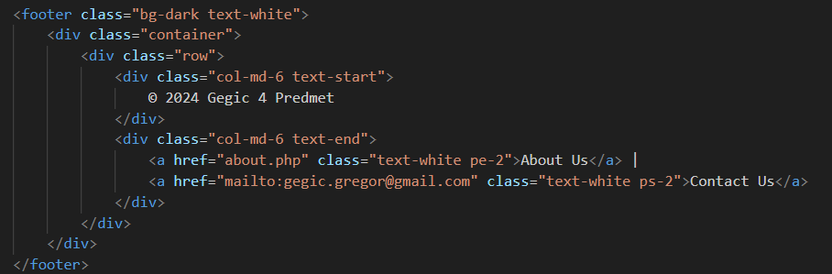
Slika 10/Noga
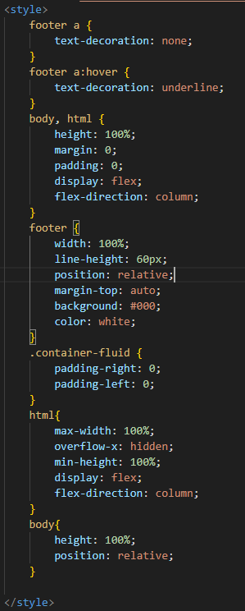
Slika 11/CSS noge

Index
Stran ima podobno Bootstrap strukturo kakor tisti za registracijo in prijavo. Takoj pod navigacijsko vrstico se nahaja preprosto vnosno polje za iskanje igrišč. Pod tem pa nahajajo igrišča, ki prikažejo sliko, ime igrišča in njegov naslov pod tem pa še gumb, ki nas odpelje na spletno stran igrišča. Najprej se povežemo na bazo nato pa z sql ukazom iščemo zapise, ki vsebujejo naš iskan vnos v njihovem imenu ali naslovu, če pa nič ne iščemo pa iščemo vse.
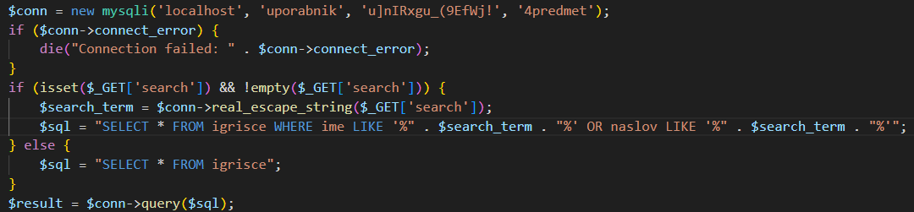
Slika 12/Iskanje
Ko iz podatkovne baze dobimo podatke, preverimo, če nam funkcija vrne num_rows vrne več kot 0 zapisov začnemo izpisovati podatke o vsakem igrišču. Za sliko išče datoteke, ki se nahajajo v mapi »slike«, imajo enako ime kot id tistega igrišča in imajo končnico »jpg«, »jpeg« ali »png«. Nato v prazen prostor pod sliko izpiše ime igrišče in nato še naslov. Na večjih zaslonih se nahajajo v eni vrstici tri igrišča na manjših pa samo eno. Če pa v podatkovni bazi ni shranjene nobene podatkovne baze take kot jo išče uporabnik pa izpišemo »0 results«.
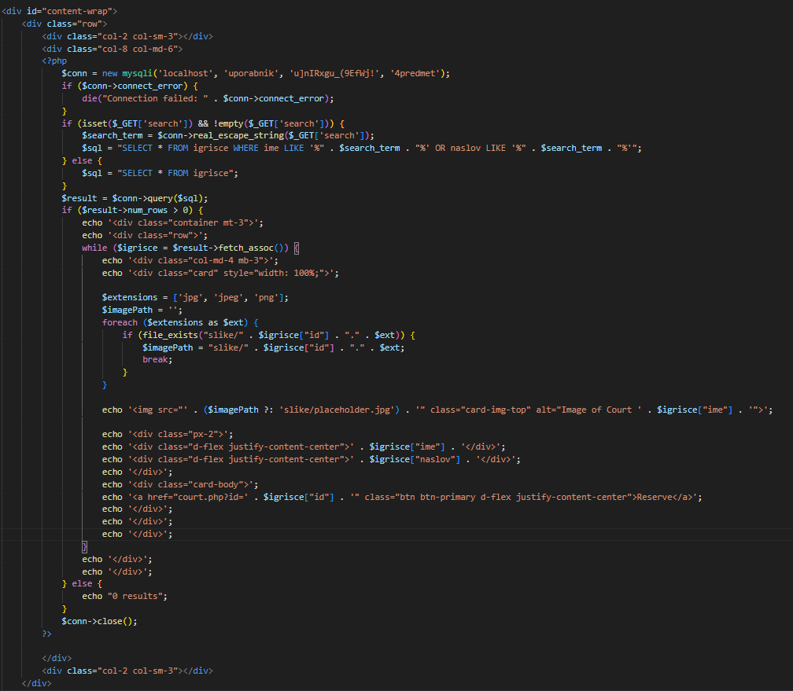
Slika 13/Prikaz igrišč

Rezerviranje
Na začetku strani v spremenljivko »ide« shranimo id igrišča, v spremenljivko »uid« pa id uporabnika, če pa nismo privaljeni se pa shrani vanjo -1. Nato vzpostavimo povezavo na podatkovno bazo in shranimo koliko rezervacij na teden imamo. Za tem iz podatkovne baze preverimo koliko rezervacij je uporabnik, ki je trenutno prijavljen naredil danes in v naslednjih 6 dneh in če je naredil manj kot je limit rezervacij na teden se vrednost spremenljivke »cweek« spremeni na »false«.
Po navigacijski vrstici postavimo sliko posameznega igrišča, tako da z GET dobimo id igrišča, ki smo ga izbrali in podobno kakor na indeksu prikažemo sliko igrišča. Desno slike prikažemo še ime igrišča, njegov naslov in koliko rezervacijo imamo danes in v naslednjih 6-ih dneh. Če pa id, ki smo ga zapisali ne obstaja v podatkovni bazi, nam program izpiše da ne najde informacij o igrišču.
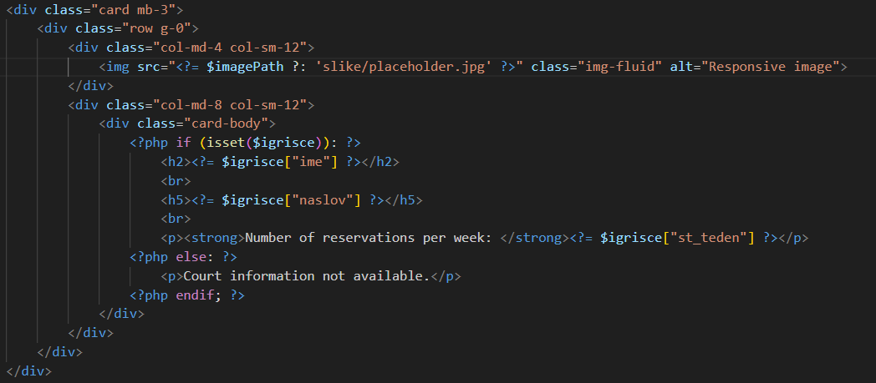
Slika 14/Opis igrišča

Nadaljujemo tako, da ugotovimo, kater dan je danes s funkcijo date('w'), ki nam vrne število dneva v tednu katerega smo tako da 0 predstavlja nedeljo 6 pa soboto (W3Schools, neznano). For zanka se bo izvedla sedemkrat za vsak dan v tednu. V zanki seštejemo spremenljivko i s čimerkoli smo dobili z funkcije date('w') in nato izračunamo ostanek, če bi delili s sedem in to nam bo izpisalo vsakega od dni, v seznamu in začnemo s današnjim dnevom.
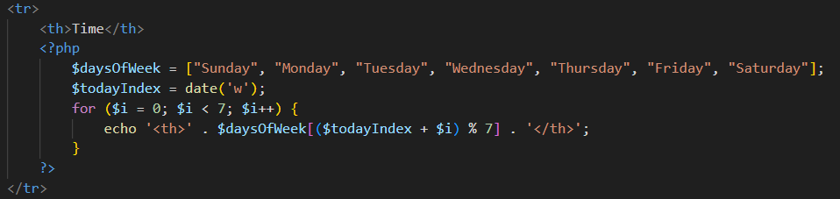
Slika 15/Naslednjih 6 dni tabela

V naslednjem delu strani se povežemo na podatkovno bazo in iz nje izberemo kdaj se naše igrišče odpre in kdaj zapre. Nato pregledamo kdaj se odpre v seznam s časi od 00:00 do 23:00 in ko se čas ko se igrišče odpre ujema s katerim časom v seznamu ta indeks časa shranimo v spremenljivko »odpre« in ko se čas iz seznama ujema s časom ko se igrišče zapre se indeks tega shrani v spremenljivko »zapre«.
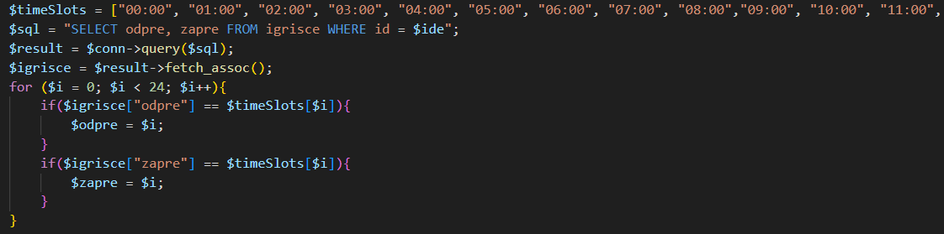
Slika 16/Odpre - Zapre
Nato s SQL-om izberemo dan in čas iz tabele rezervacija, kjer je se tuji ključ za igrišče in id igrišča ujemata. Te podatke zapišemo v 2d tabelo, kjer je prva dimenzija datum in druga čas rezervacije.
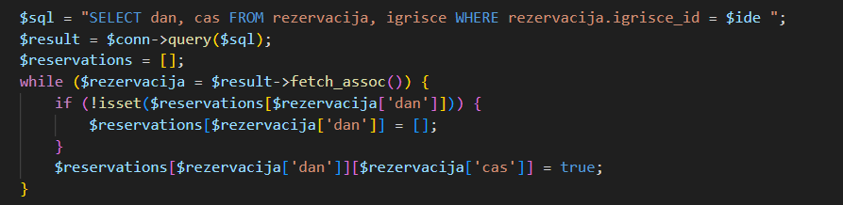
Slika 17/Rezervirano
Temu sledi del strani, ki mi je vzel največ časa in ta je kako shraniti poljuben dan oz. datum in čas ob pritisku na celico. Na koncu mi je vzpelo tako, da sem naredim for zanko, ki se izvaja od časa, ko se igrišče odpre, do časa, ko se zapre. Sledu mu še ena for zanka, ki se izvede 7-krat enkrat za vsak dan, ki ga bomo lahko rezervirali ampak preden se ta zanka začne stoji začetek nove vrstice, ki vsebuje posamezne ure, ki jih bomo lahko rezervirali. V drugi zanki pogojni stavek if preveri če je čas in datum, ki ga želimo postaviti rezerviran in če je ima tekst »reserved« in se pobarva zeleno, če pa ni pa z »onclick« določimo da se ob kliku datum, čas in id igrišča pošljeta na JavaScript funkcijo »popup«.
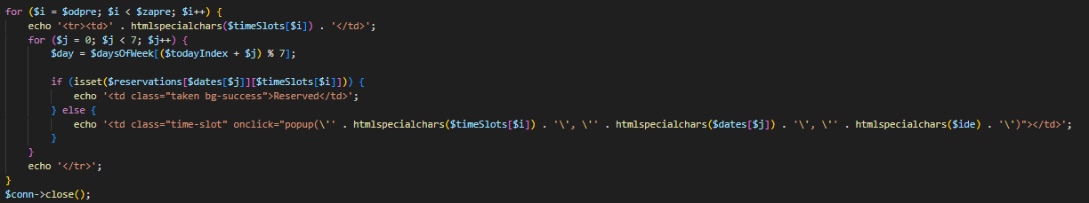
Slika 18/Izbira casa
Ob sprožitve te funkcije se pojavi novo okno, tej podatki se zapišejo v skrita vnosna polja ko potrdimo, da želimo rezervirati to uro na tem datumu kliknemo na »Yes«, če nismo prijavljeni namesto »Yes« piše »Sign in« ta del dela na isti način kot tisti v navigacijski vrstici, če smo prijavljeni. Če smo pa dosegli maksimalno število rezervacij na teden(»cweek« nastavljen na »false«) je gumb onemogočen in piše da smo dosegli limit naših rezervacij.
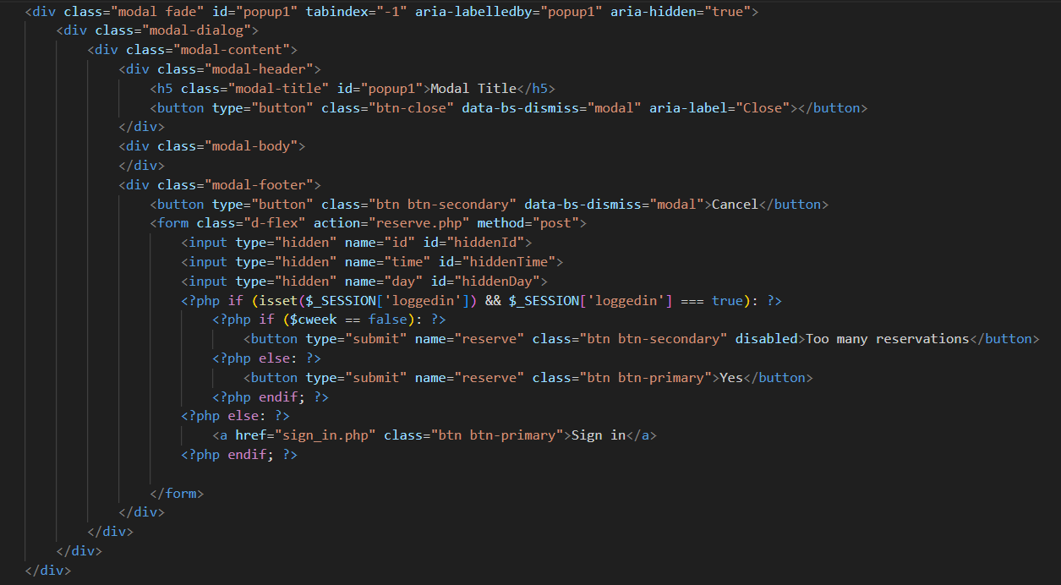
Slika 19/Popup
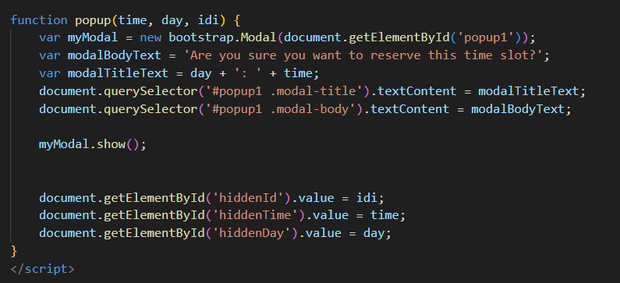
Slika 20/Popup funkcija
Ko potrdimo, da želimo rezervirati igrišče gremo na datoteko z imenom »reserve.php«. Tukaj stran preveri, če je bila uporabljena metoda post. Ko lahko to potrdi se poveže na podatkovno bazo, preveri če je bila povezava uspešna. Čas in datum se shranijo v spremenljivke »time« in »day«., id igrišča v »iid« in id uporabnik v »uid«. Zdaj enako kakor ko smo se registrirali s prepare vstavimo podatke v podatkovno bazo. Ko se vse opravi gremo nazaj na igrišče, na katerem smo bili prej. Če pa nekdo pride na stran, ne da bi nanjo prišel čez igrišče, se pa samo vrne na index.php.
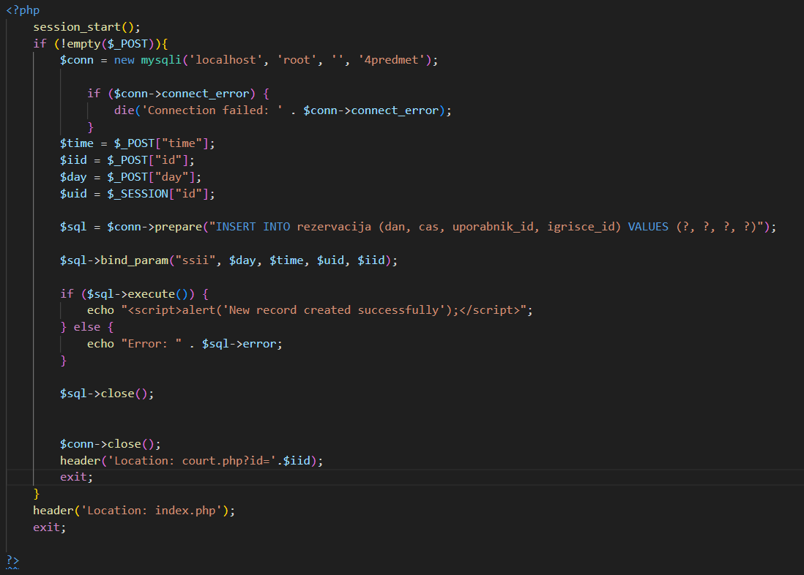
Slika 21/Registracija.php

Moje rezervacije
Na strani se nahajajo vse rezervacije od posameznega uporabnika urejena od najmanjšega datuma do največjega in od najmanjše do največje ure od današnjega datuma naprej. To dosežem s ukazom sql v katerega vnesem današnji datum, ki sem ga dobil z ukazom date(''Y-m-d'') in id uporabnika, ki sem ga dobil iz seje.

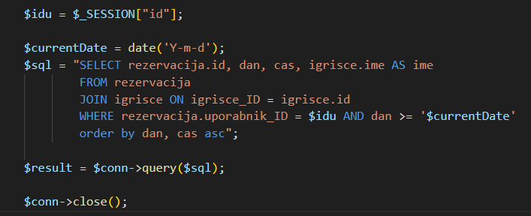
Slika 22/Prikaz rezervacij

V glavnem delu strani je v tabeli v vsaki vrstici zapisana ima igrišča, datum rezervacije, čas rezervacija in na koncu rdeč gumb, ki ob pritisku nanj izbriše tisto rezervacijo. V formi v kateri je tudi gumb za izbris je tudi skrito vnosno polje, ki hrani id posamezne rezervacije. Ta id se pošlje na del kode, ki ko je gumb pritisnjen z ukazom DELETE izbriše vse podatke o rezervaciji kjer je uporabnik_ID enak id-ju, ki je shranjen v seji in id rezervacije ime tistemu, ki smo ga ravno poslali sem.
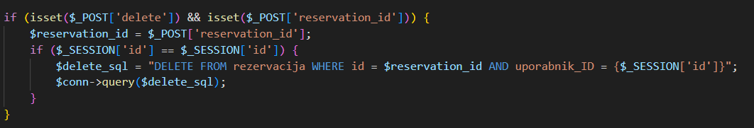
Slika 23/Izbris registracije
Vsebuje pa tudi del kode, ki če nismo prijavljeni nas pošlje nazaj na index.php.
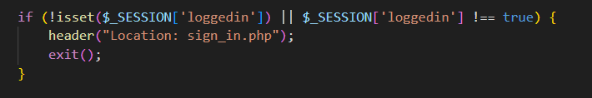
Slika 24/Ni prijavljen

Moja igrišča
Ta stran vsebuje vsa igrišča, ki jih je določen uporabnik ustvaril. Do njih dostopamo s pomočjo id uporabnika, ki ga dobimo iz seje in je vstavljen sql, ki izbere ime in id iz igrisce kjer je id uporabnika enak temu, ki je shranjen v seji.
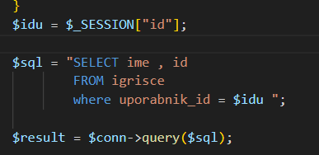
Slika 25/Igrišča
Enako kakor stran moje rezervacije je ta narejena v seznamu na praktično identičen način. Edina razlika med njima je da pri izpisu igrišč izpišemo samo ime igrišča in na koncu je siv gumb, ki ko nanj pritisnemo nas odpelje na stran za ustvarjanje nove tabele.
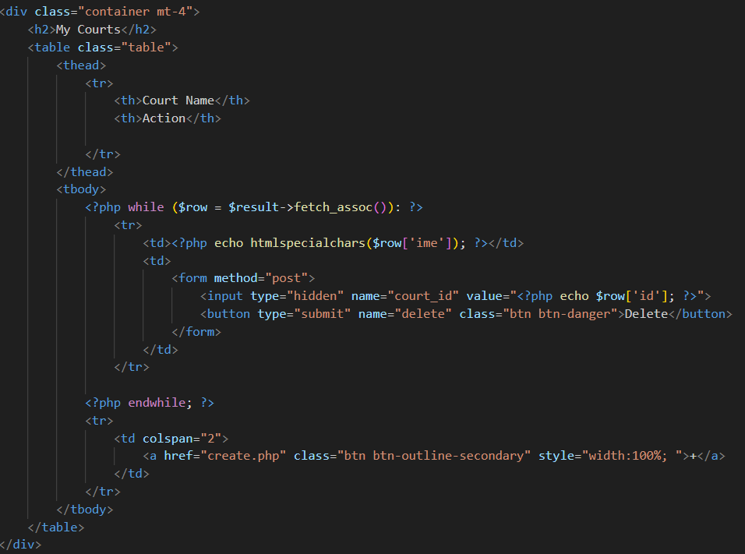
Slika 26/Moja igrišča zgradba
Razlike med izbrisom rezervacije in igrišča je, da predenj izbrišemo igrišče moramo izbrisati tudi vse rezervacije, na tem igrišču. To naredimo z preprostim delete stavkom v katerem rečemo da naj izbriše vse rezervacije, kjer je id igrišča, ki ga želimo izbrisati enak tujem ključu, igrišča v tabeli rezervacija. Ko to naredimo lahko končno izbrišemo tudi samo igrišče. Določimo tudi, da mora biti tuji ključ uporabnik_id enak našem id-ju, v seji za dodatno zaščito.
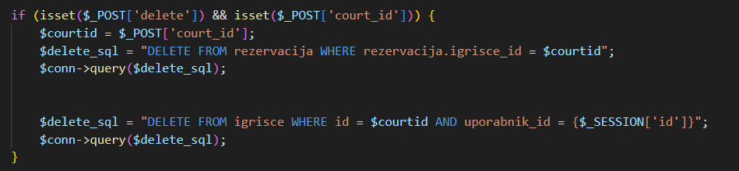
Slika 27/Izbris igrišča

Ustvari igrišče
Zadnja stran moje spletne strani je stran za dodajanje igrišča. Ta stran vsebuje obrazec, v katerega shranimo ime in naslov igrišča, kdaj se odpre in zapre, največje število rezervacij na uporabnika ter sliko, ki mora biti »jpg«, »jpeg« ali »png«. Vnosna mesta za ime in naslov sta zelo preprosta, za čas odprtja in zaprtja sem pa uporabil php, ki je šel čez seznam časom od 00:00 do 23:00 in jih v znački »select« postavil kot možnosti. Zraven njiju je še podoben seznam narejen na praktično enak način, do 40, ki določi največje število rezervacij uporabnika na teden.
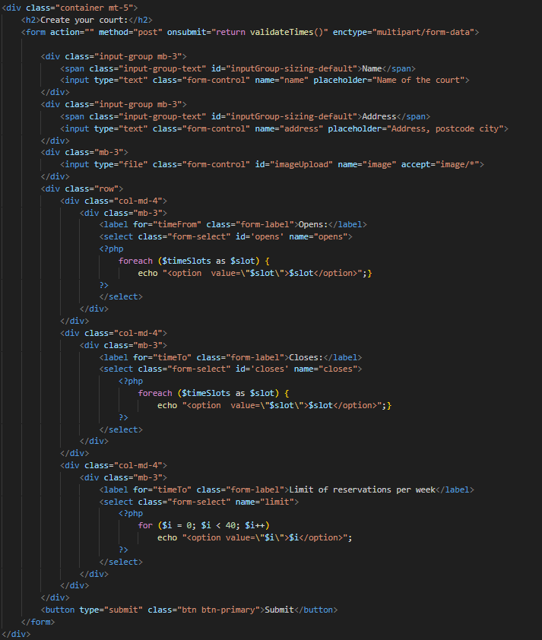
Slika 28/Ustvari igrišče zgradba
Te dve vrednosti se ob pritisku na gumb za končanje pošljeta na JavaScript del kode, ki preveri, če je čas zaprtja manjši kot čas odprtja in če je moraš spremeniti čase.
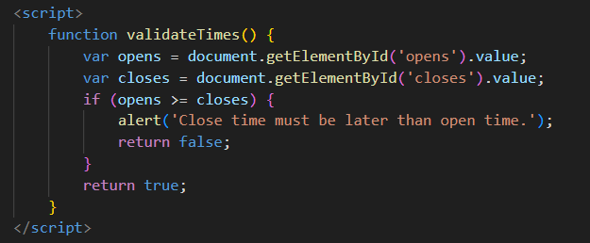
Slika 29/Primerjava časov
Ko je obrazec oddan se vsi podatki poleg slike shranijo v svoje spremenljivke, vzpostavimo povezavo na podatkovno bazo in podatke pripravimo, da jih bomo poslali v podatkovno bazo s stavkom prepare.
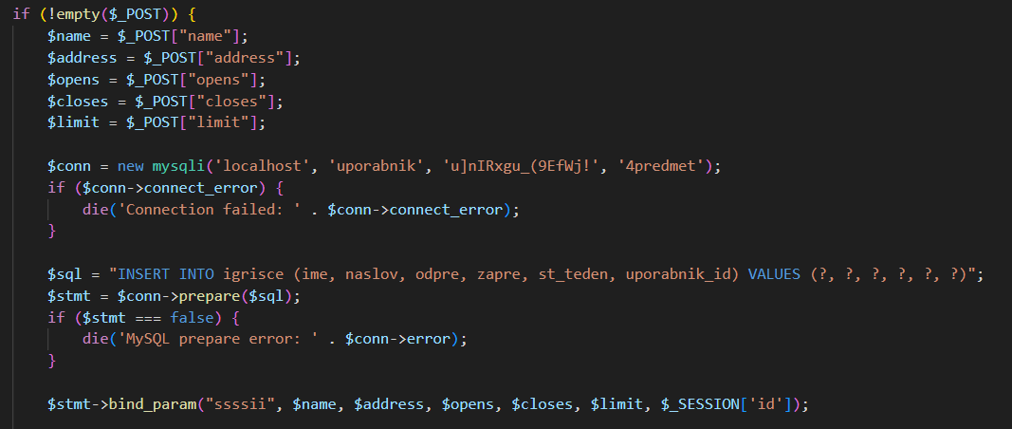
Slika 30/Priprava novega igrišča
Ko so vsi tej podatki poslani v podatkovno bazo se v spremenljivko »last_id« zapiše id tega najnovejšega zapisa, ki bomo mi uporabili kot ime naše slike. Nato preveri če je bila slika poslana. Če je bila sliki določi, pot do mape, kjer bo shranjena in njeno novo ime. Če ni pravilen tip datoteke, ni uspešno shranilo, ali datoteka ni poslana se ta problem izpiše. Na koncu vse zapremo povezavo in stmt in gremo nazaj na index.php, kjer bomo lahko videli svojo novo igrišče.
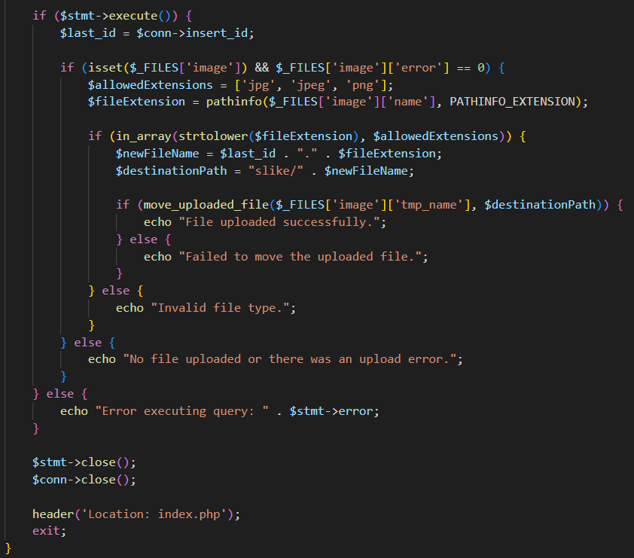
Slika 31/Ustvari igrišče

Zaključek
Z opravljanjem te naloge sem se zares naučil upravljanje tehnologije php, JavaScript in Bootstrap, kar menim, da mi bo v prihodnosti zelo pomagalo saj, mi je zdaj postavilo neko osnovo iz katere bom lahko kasneje v življenju gradil vse boljše in boljše znanje. Dosegel sem svoje glavne cilje naloge, ki so bili ustvariti dokaj kvalitetno uporabniško izkušnjo in da pravilno deluje. Edino kar menim, da bi lahko malce bolje izboljšal je splošni izgled strani. Menim, da bi bilo lahko narejeno marci bolje in, da bi lahko postavil »placeholder«, ko se vsebine še niso končno naložile.

Viri
Alexandrea, J. (19. 05 2023). Hostinger Tutorials. Pridobljeno iz What Is Bootstrap?: https://www.hostinger.com/tutorials/what-is-bootstrap/
G., D. (15. 05 2023). Hostinger Tutorials. Pridobljeno iz What is CSS and how does it work?: https://www.hostinger.com/tutorials/what-is-css
Kantor, I. (14. 10 2022). Modern JavaScript Info. Pridobljeno iz DOMContentLoaded, load, beforeunload, unload: https://javascript.info/onload-ondomcontentloaded
Paruch, Z. (21. 03 2023). Semrush Blog. Pridobljeno iz What is JavaScript & What is it used for? A basic guide to JS: https://www.semrush.com/blog/javascript/
S., A. (08. 25 2023). Hostinger Tutorials. Pridobljeno iz What is HTML? hypertext markup language basics explained: https://www.hostinger.com/tutorials/what-is-html
Toal, R. (23. 10 2023). Code Institute Global. Pridobljeno iz What is php? uses & introduction: https://codeinstitute.net/global/blog/what-is-php-programming/
varshachoudhary. (12. 09 2023). GeeksforGeeks. Pridobljeno iz What is SQL?: https://www.geeksforgeeks.org/what-is-sql/
W3Schools. (neznano). W3Schools. Pridobljeno iz MySQL AUTO INCREMENT a Field: https://www.w3schools.com/mysql/mysql_autoincrement.asp
W3Schools. (neznano). W3Schools. Pridobljeno iz PHP date() Function: https://www.w3schools.com/php/func_date_date.asp

